Examen de Biología 4º año.
1 | 2 | 3 | 4 | 5 | 6 | 7 | 8 | TOTAL

1- ¿Verdadero o falso? Si es falso, justifica tu respuesta. UN PUNTO CADA UNA
- La teoría del Génesis afirma que la vida se origina a partir de la materia inerte.
- Redi y Pasteur plantean que la vida se originó a partir de la mezcla de gases en condiciones diferentes a las actuales.
- La Panspermia propone que pequeñas partículas o esporas llegaron a la Tierra junto con meteoritos o asteroides.
- Se piensa que la atmósfera primitiva era igual a la actual por eso se pudo originar la vida.
- Oparin propone que la capa de ozono presente en la atmósfera primitiva permitió que se formaran moléculas simples.
- Miller demostró en su experimento que parte de la teoría de la evolución química es verdad.
2- a) Observa el siguiente dibujo y contesta: 0,5 PUNTO CADA UNA (TOTAL 3)
- El esquema representa a la…………………………………. y el modelo de esta estructura se llama…………………………… …………………………………
- Esa estructura está formada principalmente por moléculas llamadas……………………………………….. que forman una…………………………………
- Dos funciones importantes de esa estructura son………………………………………..y…………………………………..
b) Escribe los nombres de las estructuras señalizadas 0.5 PUNT CADA FLECHA (TOTAL 3)

3- Completa la frase: 0,5 CADA ESPACIO (TOTAL 6)
a- Las proteínas son moléculas constituidas por unidades llamadas…………………………………………
b- Una de las funciones de las proteinas puede ser…………………………………………………………………..
c- Son ejemplos de proteínas…………………………………………………………………………………………………….
d- La celulosa y la glucosa son ejemplos de……………………………………………… los cuales están formados por unidades llamadas………………………………………………….
e- El colesterol y los esteroides son…………………………………. que, en general, cumplen con funciones…………………………………………………………………………………………………………………………………..
f- Los nucleótidos son las unidades de los………………………………………………………………………………… y dos ejemplos serían el…………….. y el …………………
g- Los elementos químicos principales que forman la materia viva son…………………………………….. y entre los secundarios podemos encontrar a…………………………………………………

4) Dado el siguiente esquema:
a- Complétalo. 0,25 CADA FLECHA (TOTAL 1)
b- Señaliza en que etapa: se duplica el ADN, son visibles los cromosomas, se observa la cromatina en el núcleo, la célula crece. 0,25 CADA UNO (TOTAL 1)
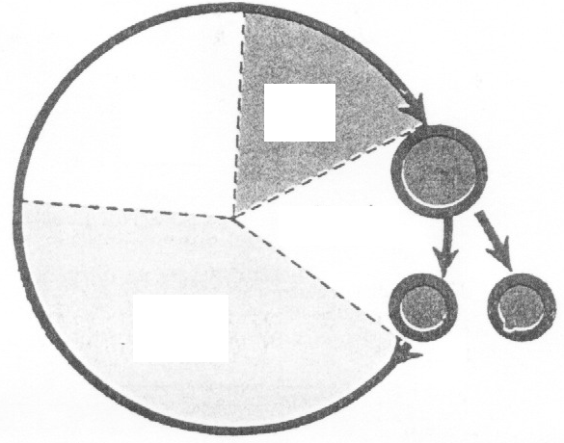

C- Relaciona ambas columnas. No utilices flechas. 0,5 cada RELACIÓN (TOTAL 4)
a- Cromatina 1- Estructura formada por A.R.N., proteinas y ribosomas.
b- Cariotipo 2- Célula que tiene el número total de cromosomas.
c- Diploide 3- Estructura formada por cromatina.
d- Cromosomas 4- Estructura formada por A.D.N. e histonas
e- Nucleolo 5- Conjunto de cromosomas de una célula.
f- Genes 6- Determinan las características de los seres vivos.
7- Se observan durante la reproducción celular.
8- En estos se ubican los genes

5) a) Utiliza las siguientes formas para representar una molécula de A.D.N. 3 PUNTOS
b) Colócale los nombres y anota características de esta molécula tan importante. 3 PUNTOS
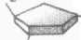

6) A partir del esquema que representa una célula (2 PUNTOS CADA UNA)
a) Indica si es una célula eucariota o procariota. Justifica nombrando diferencias entre ambas
b) Nombra las estructuras señalizadas (0,25 CADA FLECHITA)
c) Describe estructura y funciones del núcleo.



